ICS | 43.020
CCS | T 09
中华人民共和国国家标准
GB 24550—202X
代替 GB/T 24550-2009

汽车对行人的碰撞保护

The protection of motor vehicle for pedestrians in the event of a collision

（本草案完成时间：20210827）

XXXX - XX - XX发布
XXXX - XX - XX实施
`
目次
前言 II
1 范围 1
2 规范性引用文件 1
3 术语和定义 1
4 技术要求 13
5 试验规定 15
6 试验程序 24
7 冲击器的标定 29
8 车辆型式变更与扩展 38
9 标准实施日期 39

前言
本文件按照GB/T 1.1—2020《标准化工作导则 第1部分：标准化文件的结构和起草规则》的规定起草。
本文件代替GB/T 24550—2009《汽车对行人的碰撞保护》，与GB/T 24550—2009相比，除结构和编辑性修改外，主要技术差异如下：
——更改了 “范围”（见第1章，见2009年版的第1章）；
——删除了“成人头型试验区域”“A柱”、“发动机罩前缘高度”、“保险杠前缘”、“儿童头型试验区域”“儿童头型前基准线”、“头部伤害指标”、“成人头型后基准线”、“目标点”、“前风窗玻璃”的定义（见2009年版的3.1、3.2、3.4、3.9、3.12、3.15、3.18、3.23、3.25、3.29）；
——更改了“行车质量”、“驾驶员质量”、“乘客质量”的定义（见3.1，见2009年版的3.30、3.31、3.32）；
——增加了“角点”的定义（见3.10）；
——增加了“发动机罩上部三等分”的定义（见3.12）；
——增加了“成人头型发动机罩上部试验区域”的定义（见3.13）；
——增加了“儿童头型发动机罩上部试验区域”的定义（见3.14）；
——增加了“发动机罩上部试验区域”的定义（见3.15）；
——增加了“前风窗玻璃试验区域”的定义（见3.16）；
——增加了“不透光遮蔽区域”的定义（见3.17）；
——更改了“保险杠上部基准线”的定义（见3.18，见2009年版的3.27）；
——更改了“保险杠试验区域”的定义（见3.21，见2009年版的3.10）；
——更改了“保险杠角”的定义（见3.22，见2009年版的3.13）；
——增加了“保险杠三等分”的定义（见3.23）；
——更改了“冲击点”的定义（见3.27，见2009年版的3.19）；
——增加了“评价区间”的定义（见3.28）；
——增加了“非典型前风窗玻璃破裂现象”的定义（见3.29）；
——更改了“下腿型对保险杠的试验”的技术要求（见4.1.2，见2009年版的5.1.1）；
——更改了下腿型冲击器（见5.3.1，见2009年版的6.3.1.1）；
——更改了下腿型对保险杠的试验程序（见6.1.1，见2009年版的7.1.1）；
——更改了下腿型冲击器的标定（见7.1，见2009年版的8.1）；
——增加了车辆型式变更与扩展（见第8章）；
——增加了标准实施日期（见第9章）；
本文件由中华人民共和国工业和信息化部提出并归口。
本文件及其所代替文件的历次版本发布情况为：
——本文件于2009年首次发布，本次为第一次修订。

汽车对行人的碰撞保护
  - 范围
本文件规定了汽车对行人碰撞保护的技术要求、试验规定、试验程序以及冲击器的标定。
本文件适用于M₁和N₁类汽车，但不包括最大总质量不小于2500 kg且驾驶员座椅R点在前轴中心横向平面之前或驾驶员座椅R点与前轴中心横向平面的水平距离不大于1100 ㎜的M₁类车辆，以及驾驶员座椅R点在前轴中心横向平面之前或驾驶员座椅R点与前轴中心横向平面的水平距离不大于1100 ㎜的N₁类车辆。
  - 规范性引用文件
下列文件中的内容通过文中的规范性引用而构成本文件必不可少的条款。其中，注日期的引用文件，仅该日期对应的版本适用于本文件；不注日期的引用文件，其最新版本（包括所有的修改单）适用于本文件。
GB 15084 机动车辆 间接视野装置性能和安装要求
ISO 3784 道路车辆-碰撞试验中冲击速度的测量（Road vehicles — Measurement of impact velocity in collision tests）
ISO 6487：2002 道路车辆-碰撞试验中的测量技术-设备（Road vehicles - Measurement techniques in impact tests - Instrumentation）
  - 术语和定义
GB 15084界定的以及下列术语和定义适用于本文件)。

3.1

正常行驶姿态 normal ride attitude
在行车质量状态下的车辆置于水平面上，轮胎气压为制造厂规定的轮胎气压，前轮处于直线行驶的位置，将一个乘客质量配重放置于前排乘员座椅上。前排座椅放置于前后行程的中间位置或中间位置后的第一个锁止位置，车辆悬架处于制造厂规定的车辆以40 km/h的速度正常行驶时的状态。
- 整车整备质量为带有车身以及确保车辆正常运行所需全部装配设备、电子和辅助设备（包括液体、工具、灭火器、标准备件、轮挡、备胎），燃油箱（如有）加入占总容量90%的燃料、其他液体加到制造厂所规定容量的车辆质量。
- 行车质量为整车整备质量和驾驶员质量的总和。驾驶员质量为75 ㎏,由座椅上的模拟人体质量68 ㎏和7 ㎏模拟行李质量组成，模拟行李放置在行李舱；乘客质量为75 ㎏，由前排外侧座椅上的模拟人体质量为68 ㎏和7 ㎏模拟行李质量组成，模拟行李放置在行李舱。

3.2

地面基准平面 ground reference plane
在车辆正常行驶姿态下，通过车辆所有轮胎最低接触点的水平平面。
注：该平面是真实的或是假想的。如果车辆静止于地面上，则与地面水平面是同一平面。如果车辆从地面上举起以便获得保险杠下部的额外间隙，则高于地面水平面。

3.3

前部结构 front structure
车辆所有外部结构，不包括前风窗玻璃、前风窗上横梁、A柱以及A柱后面的结构。
它包括但不限于保险杠、发动机罩、翼子板、流水槽、刮水器转轴、前风窗下横梁等。

3.4

保险杠 bumper
车辆前部较低的外部构件，包括在低速正面碰撞时保护车辆的所有结构及其附件。

3.5

包络线 wrap around distance(WAD)
在车辆正常行驶姿态下，使用软尺在车辆纵向垂直平面内沿着车辆前部结构横向移动，软尺的一端在车辆前部结构外表面上所形成的几何轨迹。
软尺的一端与地面基准平面接触且处于拉紧状态，垂直地落在保险杠前表面的下面，软尺的另一端与车辆前部结构接触（见图 1）。选择适当长度的软尺来确定1000 ㎜包络线（WAD 1000）、1700 ㎜包络线（WAD 1700）、2100 ㎜包络线（WAD 2100）、2300 ㎜包络线（WAD 2300）。

3.6

发动机罩前缘 bonnet leading edge
车辆前上部外侧结构的边缘，包括发动机罩、翼子板、前照灯上部和侧面组件以及其他附件。

3.7

发动机罩前缘基准线 bonnet leading edge reference line
用长1000 ㎜的直尺与发动机罩前表面的接触点的几何轨迹。
几何轨迹是由当直尺平行于车辆的纵向垂直平面，且从垂直方向向后倾斜50°以及直尺底端距地面为600 ㎜时与发动机罩前缘接触点所构成（见图 2）。对于发动机罩上表面倾斜50°的车辆，直尺是连续接触或多点接触而不是一点接触，此时直尺应从垂直方向向后倾斜40°来确定基准线。如果直尺下端首先与车辆接触，则在侧向位置上这些接触点所构成。如果直尺上端首先与车辆接触，则为侧向位置上WAD 1000的几何轨迹所构成。如果保险杠上缘与直尺接触，则保险杠上缘是发动机罩前缘基准线。

3.8

侧面基准线 side reference line
用长700 ㎜直尺平行于车辆横向垂直平面且向内倾斜45°，并保持与车辆前部结构的侧面相接触时，直尺与车辆侧面最高接触点所形成的几何轨迹（见图 3）。

3.9

发动机罩后面基准线 bonnet rear reference line
在拆除刮水器的刮片和摆臂的状态下，直径为165㎜的球与前风窗玻璃保持接触，在车辆前部结构上横向滚动时，球与车辆前部结构的最后接触点所形成的几何轨迹（见图4）。
- 当发动机罩后面基准线与发动机罩侧面基准线没有交叉时，发动机罩后面基准线延伸和/或改用半径为100㎜的半圆模板来确定。模板由薄的柔性材料制成，在任何方向可以弯曲为单曲面。模板防止形成双曲面或复杂的曲面，导致模板褶皱。模板材料推荐使用泡沫覆以薄的塑料板，以便模板紧贴车辆表面。将模板放置于水平平面上，在模板上从“A”到“D”标记四个点（见图5）。模板放置在车辆上使“A”和“B”与侧面基准线重合。在保证“A”和“B”与侧面基准线重合的条件下，使模板逐渐向后滑动直到模板的圆弧与发动机罩后面基准线相接触。在全部过程中，模板尽可能沿着车辆发动机罩上部的外部轮廓进行曲线移动，不使模板产生褶皱或折叠。如果模板与发动机罩后面基准线的接触线是切线并且切点位于点“C”和点“D”所围圆弧的外侧圆弧上，发动机罩后面基准线延伸和/或改用沿着与发动机罩侧面基准线相接触的模板的圆周圆弧来确定（见图6）。
- 如果模板点“A”和点“B”与发动机罩侧面基准线相接触的同时，模板不能与发动机罩后面基准线相切或模板与发动机罩后面基准线的接触点位于点“C”和点“D”所围的圆弧内，则使用另外的模板，该模板的半径以20 ㎜的增量可以逐渐增大，直到模板能与发动机罩后面基准线相切或模板与发动机罩后面基准线的接触点位于点“C”和点“D”所围的圆弧内。

3.10

角点 corner reference point
发动机罩前缘基准线与发动机罩侧面基准线的交点。
见图7。

3.11

发动机罩上部 bonnet top
由下列线所围成的区域：
——发动机罩前缘基准线；
——发动机罩后面基准线；
——发动机罩侧面基准线。

3.12

发动机罩上部三等分 third of the bonnet top
在车辆横向平面内，用软尺沿发动机罩上部外轮廓将侧面基准线之间的区域三等分。

3.13

成人头型发动机罩上部试验区域 adult headform bonnet top test area
车辆前部结构的外表面区域，区域的界限是：
- 前边界：WAD 1700或发动机罩前缘基准线在车辆纵向垂直平面内沿着车辆外部轮廓向后移动82.5 mm，在车辆同一横向方向上取最后位置；
- 后边界：WAD 2300或发动机罩后面基准线向前82.5 mm，在车辆同一横向方向上取最前位置；
- 侧边界：侧面基准线在车辆横向垂直平面内沿着车辆外部轮廓向内移动82.5 mm。

3.14

儿童头型发动机罩上部试验区域 child headform bonnet top test area
车辆前部结构的外表面区域，区域的界限是：
- 前边界：WAD 1000或发动机罩前缘基准线在车辆纵向垂直平面内沿着车辆外部轮廓向后移动82.5 mm，在车辆同一横向方向上取最后位置；
- 后边界：WAD 1700或发动机罩后面基准线向前82.5mm，在车辆同一横向方向上取最前位置；
- 侧边界：侧面基准线在车辆横向垂直平面内沿着车辆外部轮廓向内移动82.5 mm。

3.15

发动机罩上部试验区域 bonnet top test area
由成人头型发动机罩上部试验区域和儿童头型发动机罩上部试验区域共同构成。

3.16

前风窗玻璃试验区域 windscreen test area
车辆前风窗玻璃外表面区域，区域的界限是：
- 前边界：不透光遮蔽区域与透光区域的交接处沿着玻璃外部轮廓向后移动100 mm的位置,若不存在不透光的遮蔽区域，则应从玻璃前部边缘开始测量；
- 后边界：WAD 2300或前风窗玻璃后面基准线（前风窗玻璃后部边缘）在车辆纵向垂直平面内沿着玻璃外部轮廓向前移动130 mm，在玻璃同一纵向方向上取最前位置；
- 侧边界：不透光遮蔽区域与透光区域的交接处在车辆横向垂直平面内沿着前风窗玻璃外部轮廓向内移动100 mm，若不存在不透光区域，则应从玻璃边缘向内开始测量。
- 当测量点位于前风窗玻璃测试区域内并处于WAD 1700之前（含WAD 1700）时，应进行儿童头型试验。当测量点位于前风窗玻璃测试区域内并处于WAD 1700之后时，应进行成人头型试验。
- 对于a)和c)，100 mm距离的是用软尺垂直于不透光遮蔽区域的切线，并沿着车辆外表面拉紧确定；对于b)，130 mm距离的是用软尺垂直于前风窗玻璃后部边缘切线，并沿着车辆外表面拉紧确定。

3.17

不透光遮蔽区域 opaque obscuration
防止光线穿过的区域，包括玻璃固态黑色喷涂区域，但不包含遮阳涂层区域(减少光线穿过的区域)、点状喷涂区域、文字或图片。

3.18

保险杠上部基准线 upper bumper reference line（UBRL）
行人与保险杠有效接触点的上部界限。
长700 ㎜直尺平行于车辆纵向垂直平面且从垂直方向向后倾斜20°，沿着车辆前部横向移动并保持与地面和保险杠表面相接触时，直尺与保险杠最高接触点所形成的几何轨迹（见图 8）。为避免直尺与保险杠以上结构接触，可缩短直尺长度。

3.19

保险杠下部基准线 lower bumper reference line（LBRL）
行人与保险杠有效接触点的下部界限。
长700 ㎜直尺平行于车辆纵向垂直平面并且从垂直方向向前倾斜25°，沿着车辆前部横向移动并保持与地面和保险杠表面相接触时，直尺与保险杠最低接触点所形成的几何轨迹（见图 9）。

3.20

保险杠下部高度 lower bumper height
车辆处于正常行驶姿态，地面基准平面与保险杠下部基准线的垂直距离。

3.21

保险杠试验区域 bumper test area
过保险杠角的两个纵向垂直平面分别向内平行移动42 ㎜后，两个纵向垂直平面之间的保险杠的前表面；或过保险杠横梁（见图10 a）两端的两个纵向垂直平面分别向内平行移动42 ㎜后，两个纵向垂直平面之间的保险杠的前表面；选取以上两个区域中较宽的区域为试验区域。
保险杠横梁为保险杠蒙皮后面用于保护车辆前部的横梁结构件，不包括泡沫、外覆盖件支撑以及任何行人保护装置。

3.22

保险杠角 corner of bumper
边长为236 mm×236 mm的方板（见图 10 b）前表面垂直中心线与保险杠前表面的接触点（见图10 c和图 10 d）。
- 方板前表面上/下边界线与保险杠前表面的接触点以及方板前表面与间接视野装置或轮胎的接触点除外。
- 当方板前表面垂直中心线与保险杠前表面有多个接触点时，保险杠角取最外侧接触点。移动方板使其前表面与保险杠前表面接触，移动过程中使方板前表面与车辆纵向垂直平面成60º，与地面基准平面垂直；方板前表面水平中心线与地面基准平面平行；方板中心点不低于保险杠下部基准线或地面基准平面75 mm（取两者较高者），不高于保险杠上部基准线或地面基准平面1003 mm（取两者较低者）。

3.23

保险杠三等分 third of the bumper
在车辆横向平面内，沿着车辆保险杠外轮廓在保险杠角之间的横向距离三等分。

3.24

膝部中心 center of the knee
下腿型冲击器的膝部有效弯曲点。

3.25

大腿 femur
下腿型冲击器的膝部中心以上的所有部件或部分部件（包括肌肉、皮肤、阻尼器、仪器和支架、滑轮等以及连接于冲击器上用于发射的装置）。

3.26

小腿 tibia
下腿型冲击器的膝部中心以下的所有部件或部分部件（包括肌肉、皮肤、仪器和支架、滑轮以及连接于冲击器上用于发射的装置）。
包括脚的补偿（如质量补偿等）。

3.27

测量点 measuring point
试验点
冲击点
选取的车辆外表面上用来评价的点。
- 头型测量点是在车辆纵向垂直平面内通过头型质心的头型外轮廓与车辆外表面的接触点（见图11 a）。
- 腿型测量点是下腿型冲击保险杠试验点或上腿型冲击保险杠试验点，位于通过腿型冲击器中心轴的车辆纵向垂直平面内（见图11 b）。

3.28

评价区间 assessment interval(AI)
从下腿型冲击器与车辆第一接触时刻起到下腿型所有腿骨弯矩第一次达到最大值（超过15 N·m），随后下降到与零点相交的特定时间段。
韧带延伸量与腿骨弯矩的评价区间相同。如果与零点相交的时间段内，有腿骨弯矩未与零点相交，所有腿骨弯矩时间历程曲线应向上或向下移动，直到所有腿骨弯矩与零点相交，腿骨弯矩时间历程曲线的移动仅用于确定评价区间。

3.29

非典型前风窗玻璃破裂现象 untypical windscreen fracture behaviour
头型冲击器撞击前风窗玻璃试验过程中，出现的破裂现象：通过高速摄像视频，前风窗玻璃的完整性保持1 ms以上不碎裂；或时间加速度曲线中有大于500 m/s²的非典型长波峰且持续时间超过3 ms的波峰。

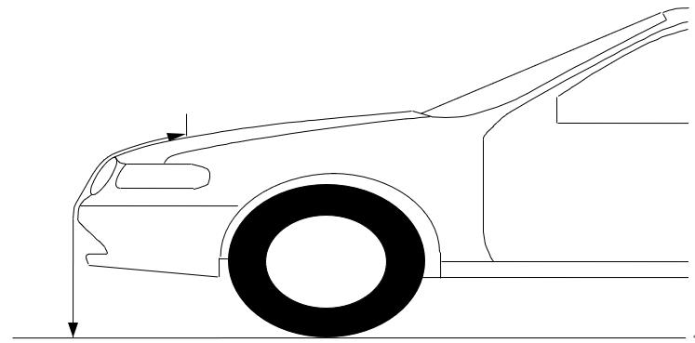
包络线

图1 确定包络线示意图
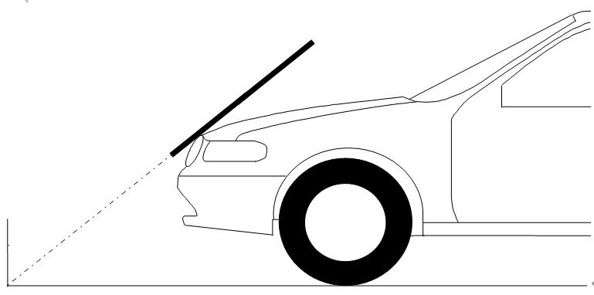
直尺
发动机罩前缘基准线
600mm
50°

图2 发动机罩前缘基准线示意图

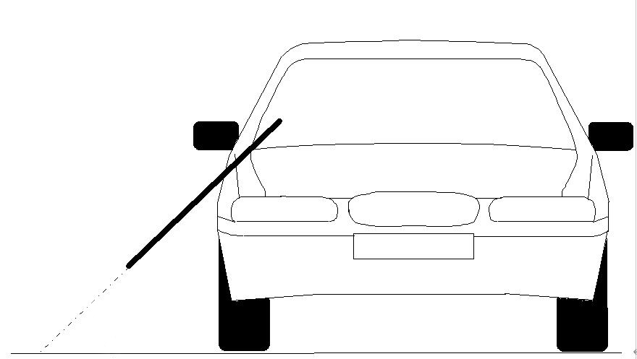
直尺
侧面基准线
45°

图3 侧面基准线示意图
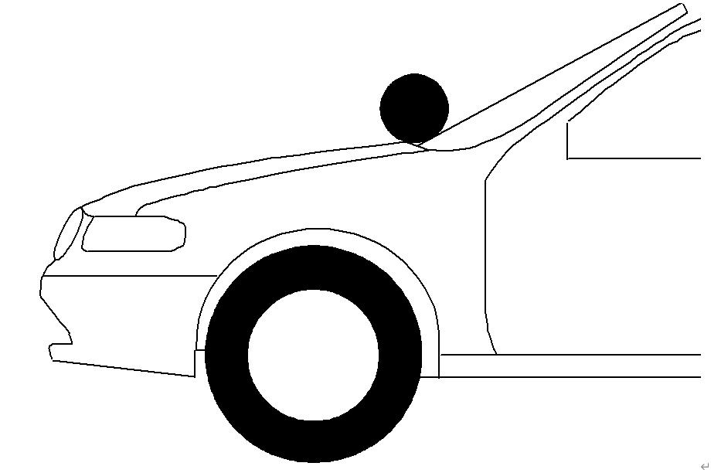
球
发动机罩后面基准线

图4 发动机罩后面基准线示意图

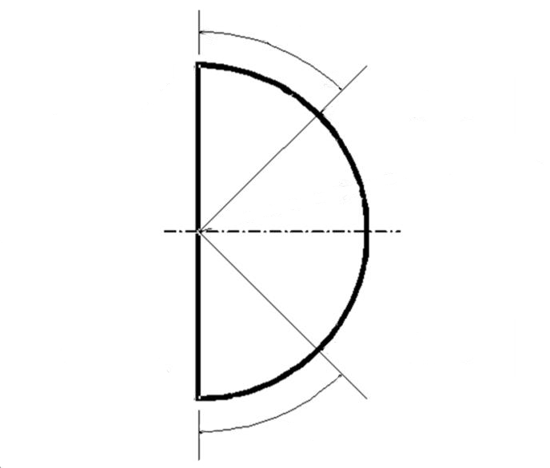
标引序号说明：
1——角A；
2——角B；
3——点C；
4——点D。
45°
45°
R100mm
1
2
3
4
图5 半圆模板示意图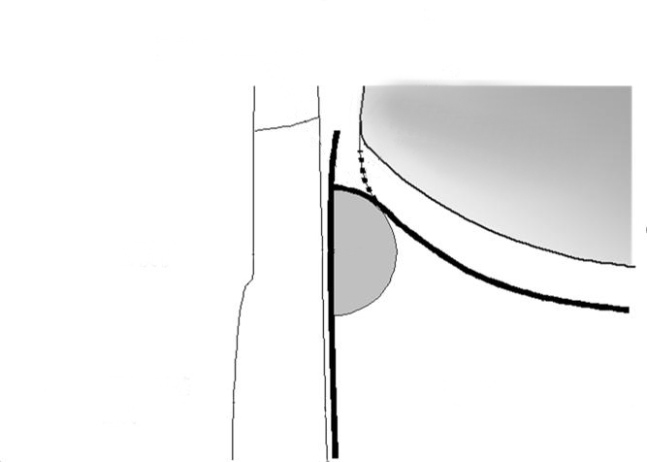
标引序号说明：
1——风窗玻璃；
2——原来的/放弃的发动机罩后面基准线；
3——新的/改变的发动机罩后面基准线；
4——半圆模板；
5——侧面基准线；
6——发动机罩后面基准线。
1
2
3
4
5
6
图6 发动机罩后面基准线和侧面基准线的相交示意图
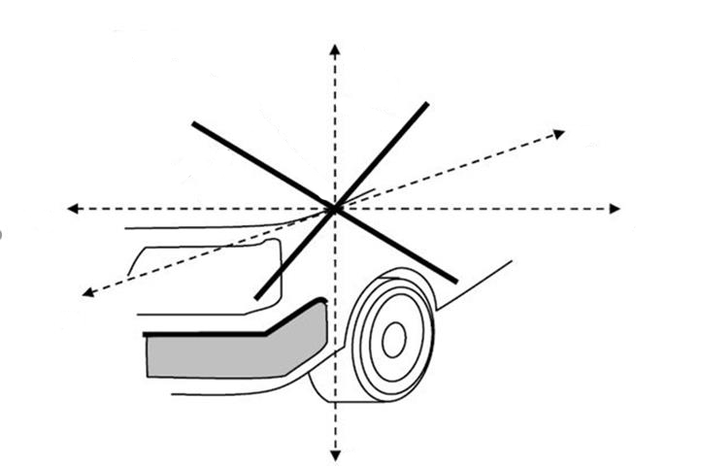
角点
+z
+x
+y
-y
-z
-x
50°
45°

图7 角点示意图
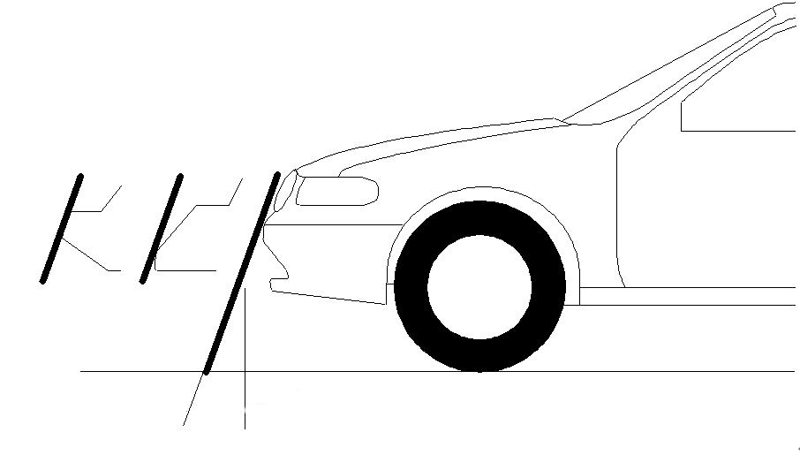
直尺
UBRL
20°

图8 保险杠上部基准线（UBRL）示意图
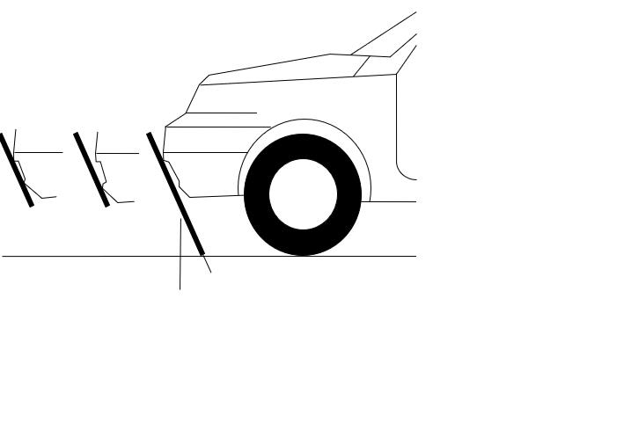
直尺
LBRL
25°
图9 保险杠下部基准线（LBRL）示意图
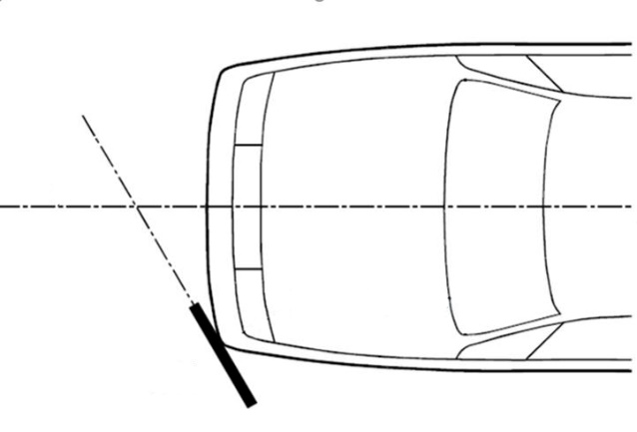
方板
保险杠角
60°
- 试验区域确定示意图
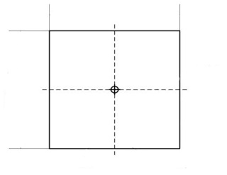
中心点
236mm
236mm
- 方板示意图
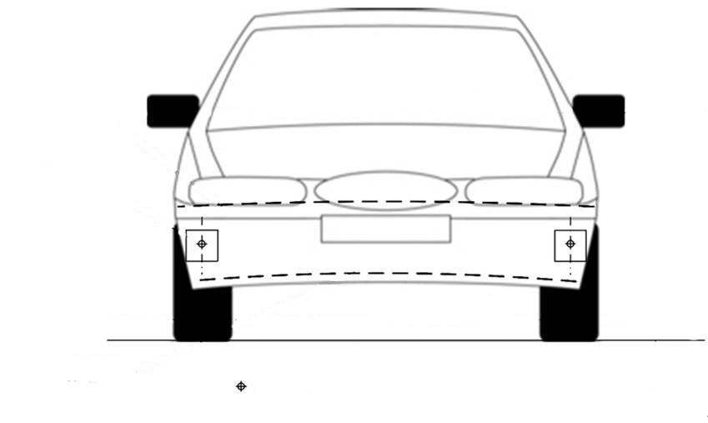
保险杠上部基准线
方板
保险杠下部基准线
方板与车辆前部结构外表面接触点
- 确定保险杠角正视图示意图

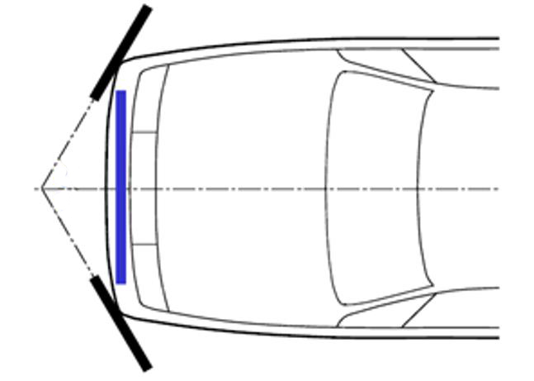
60°
60°

- 确定保险杠角俯视图
图10 保险杠角示意图
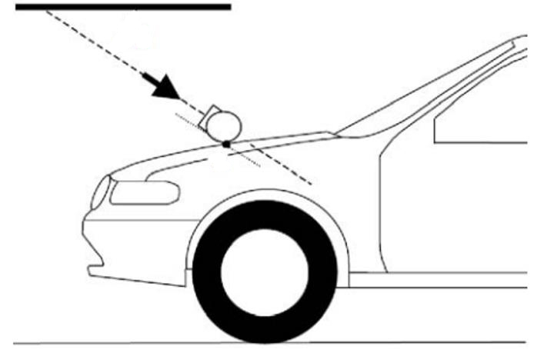
A
θ

- 头型试验测量点示意图
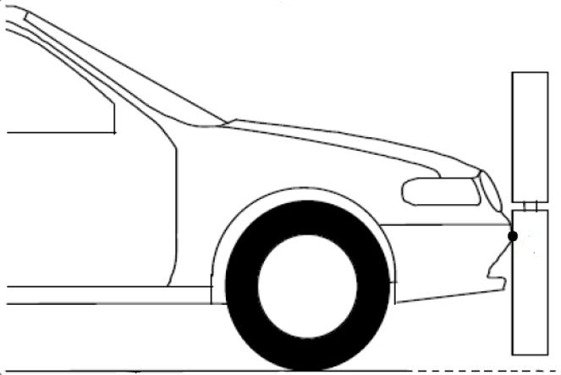
B

（b） 腿型试验测量点图
图11 测量点示意图

  - 技术要求
    - 腿型试验

4.1.1 腿型对保险杠的总体要求
保险杠下部高度小于425 mm的车辆应符合4.1.2的要求。
保险杠下部高度不小于425 mm但小于500 mm的车辆应符合4.1.2或4.1.3的要求。
保险杠下部高度不小于500 mm的车辆应符合4.1.3的要求。

4.1.2下腿型对保险杠的试验
按照6.1.1的规定进行试验时，膝部内侧副韧带动态延伸量（MCL）绝对值的最大值应不大于22 mm，膝部前交叉韧带动态延伸量（ACL）和膝部后交叉韧带动态延伸量（PCL）应不大于13 mm。小腿最大动态弯矩的绝对值应不大于340 N·m。制造厂可指定宽度总计最大为264 mm的保险杠试验区域，此区域的小腿最大动态弯矩的绝对值应不大于380 N·m。

4.1.3 上腿型对保险杠的试验
按照6.1.2的规定进行试验时，相对于任何时刻的瞬间冲击力总和不大于7.5 kN，试验冲击器的弯矩不大于510 N·m。

4.2 头型试验

4.2.1 儿童头型和成人头型试验
头型对车辆前部结构的试验，按照6.2、6.3、6.4的规定进行试验时，至少三分之二的发动机罩上部试验区域和前风窗玻璃试验区域的合计试验区域，头部伤害指标（HIC）按照公式（1）计算，HIC应不大于1000；同时，至少三分之二的发动机罩上部试验区域，HIC应不大于1000；剩余区域的HIC应不大于1700。
$HIC=\left(t_{2}−t_{1}\right){\left[\frac{1}{t_{2}−t_{1}}\int_{t_{1}}^{t_{2}}{adt}\right]}^{2.5}$…………………………………………………(1)
式中：
a——为测量出的合成加速度，以g为单位（1g＝9.81 m/s²）；
t₁和t₂为在冲击过程中的两个时刻（以s为单位），表示记录开始与记录结束两个时刻之间的某一段时间间隔，在该时间间隔内HIC取最大值(t₂ - t₁≤15 ms)。

4.2.2 儿童头型冲击
按照6.2和6.3的规定进行试验时，对于进行儿童头型试验的发动机罩上部试验区域和/或前风窗玻璃试验区域，至少一半的试验区域HIC应不大于1000，剩余区域的HIC应不大于1700。
  - 车身高度可变化车辆
如果车辆装备在行驶过程中改变车身高度的系统，且行驶速度在25 km/h到40 km/h之间时其前轴高度变化超过25 mm，制造厂应能证明因车身高度变化而产生的相关试验区域测量点符合4.1和4.2的规定。冲击器冲击速度为第6章规定的速度或车辆高度对应的行驶速度。
  - 头型试验区域的划分

4.4.1制造厂应确定HIC不大于1000（HIC 1000区域）或不大于1700（HIC 1700区域）的发动机罩上部试验区域和前风窗玻璃试验区域（见图12）。

4.4.2 发动机罩上部试验区域和前风窗玻璃试验区域以及HIC 1000区域和HIC 1700区域，应基于制造厂提供的车辆俯视图来确定。制造厂应提供足够数量的x、y坐标值，以在实际车辆上标出试验区域，同时应考虑车辆在z向的外形。

4.4.3 HIC 1000区域和HIC 1700区域可以由几部分组成，组成部分的数量不受限定。发动机罩上部试验区域由测量点确定。

4.4.4 发动机罩上部试验区域和前风窗玻璃试验区域以及HIC 1000区域和HIC 1700区域表面的计算应基于发动机罩和前风窗玻璃的俯视图进行,即基于制造厂提供的车辆俯视图。
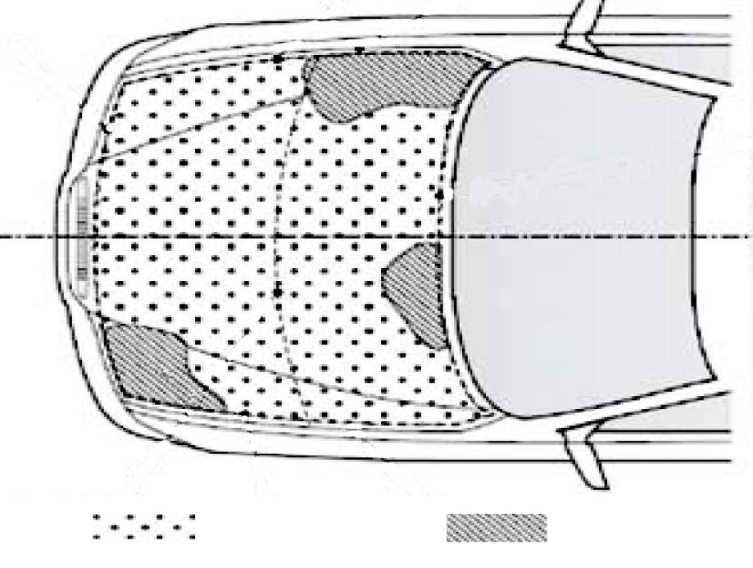
HIC1000区域

HIC1700区域

2

1

3

1

4

5

2

标引序号说明：
1——侧面基准线；
2——侧面基准线往回返82.5mm；
3——儿童头型试验区域边界；
4——WAD1700；
5——成人头型试验区域边界。
图12 HIC1000区域和HIC1700区域的示例图

5 试验规定
  - 试验条件

5.1.1 温度和湿度
试验设备和车辆或其子系统应在相对湿度40％±30％和温度20 ºC±4 ºC 的环境下。

5.1.2 冲击试验场地
冲击试验场地应由平坦、光滑、坚硬的平面构成，相较水平面的不平度应不大于1％。
  - 车辆的准备
    - 对于完整的车辆或切割的车身，应分别按下列条件调试后进行试验。
- 车辆应处于正常行驶姿态，并且牢固地安放在支撑架上或在驻车制动器制动状态下停在水平平面上；
- 切割的车身应包括车辆前部结构的所有部分，所有发动机罩下面的部件和前风窗玻璃后面的可能在正面碰撞中与行人等弱势道路参与者有关的所有部件，以体现车辆上所有参与其中部件的性能和相互作用。切割的车身应在车辆正常行驶姿态下牢固地固定。
- 车身上的孔、表面、标记和识别标志可作为车辆基准标记，基准标记为车辆在正常行驶姿态下车辆制造厂所规定的标记，基准标记的高度为相对于地面基准平面的垂直高度。当基准标记的高度处于车辆正常行驶姿态下设计高度的±25 mm内，将车辆调整到设计高度位置进行试验。
    - 在与车辆发生碰撞时，所有设计用于保护行人等弱势道路参与者的装置，在相关试验之前应正确启动并保证其在试验中起作用。制造厂应保证所有装置在行人碰撞事故中能按预期起作用。
    - 除了保护行人的主动装置外，对于可改变形状或者位置的车辆部件，以及有不只一种固定形状或位置的部件，则车辆在每种固定形状或位置的部件均应符合要求。
  - 试验冲击器的规定
    - 下腿型冲击器
      - 结构尺寸

5.3.1.1.1 下腿型冲击器应由皮肤、肌肉、大腿、小腿、膝部组成（见图13）。冲击器总质量为13.2 kg±0.4 kg。冲击器的外廓尺寸见图13。支架、滑轮等以及连接于冲击器上用于发射的装置可扩展图13和图14所示的尺寸。

5.3.1.1.2 大腿和小腿截面尺寸见图14 a。

5.3.1.1.3 膝部截面尺寸见图14 b。

5.3.1.1.4 大腿和小腿（不包括肌肉和皮肤，但包括与膝部的连接件）的质量分别为2.46 kg±0.12 kg和2.64 kg±0.13 kg。膝部（不包括肌肉和皮肤）的质量为4.28 kg±0.21 kg。大腿、小腿和膝部的总质量（不包括肌肉和皮肤）为9.38 kg±0.3 kg。大腿和小腿（不包括肌肉和皮肤，但包括与膝部的连接件）的质心位置见图13，膝部质心位置见图13。大腿和小腿（不包括肌肉，但包括与膝部的连接件）通过各自质心相对X轴转动惯量分别为0.0325 kg·m²± 0.0016 kg·m²和0.0467 kg·m²±0.0023 kg·m²，膝部通过其质心相对X轴转动惯量为0.0180 kg·m²±0.0009 kg·m²。

5.3.1.2 仪器

5.3.1.2.1 小腿应安装4个弯矩传感器，大腿应安装3个弯矩传感器。传感器安装位置与膝部中心见图15，传感器测量方向为冲击器X轴。

5.3.1.2.2 膝部应安装3个位移传感器，测量MCL、ACL和PCL，每个传感器的测量位置见图15，测量位置在膝部中心沿X轴方向±4 mm范围内。

5.3.1.2.3 仪器响应值通道滤波等级（CFC）符合ISO 6487：2002，所有传感器的CFC均应为180。通道幅值等级（CAC）响应值符合ISO 6487：2002，膝部韧带延伸量为30 mm，腿部弯矩为400 N· m，这并不要求冲击器自身具有达到该弯矩和延伸量的性能。

5.3.1.2.4 下腿型冲击器小腿弯矩和膝部延伸量的峰值应在评价区间内确定。

5.3.1.3 标定

5.3.1.3.1 下腿型冲击器应符合7.1规定的性能要求。
5.3.1.3.2 下腿型冲击器有两种动态标定方法，包括7.1.3中规定的标定程序对下腿型冲击器进行反向冲击标定（IC），以及7.1.2中规定的标定程序对下腿型冲击器进行摆锤标定（PC），下腿型冲击器动态标定次序为IC-PC-PC-IC-PC-PC……；下腿型冲击器每次动态标定后，最多进行10次冲击试验。

5.3.1.3.3 每年应采用7.1.1中规定的标定程序，至少对下腿型冲击器进行一次静态标定。

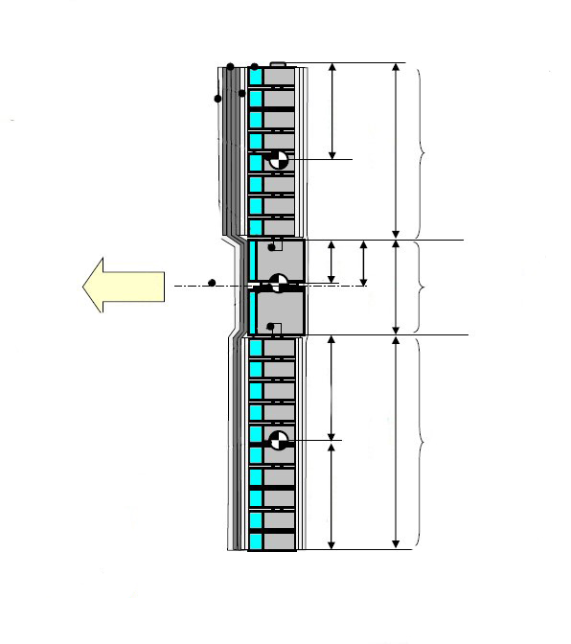
运动方向

4

6

8

7

5

3

2

1

159±8
202±10
202±10
92±5
94±1
339±2
185±1
404±2
标引序号说明：
1——冲击面；
2——肌肉；
3——皮肤；
4——大腿质心；
5——连接处；
6——膝部质心：
7——膝关节中心：
8——小腿质心。
单位：毫米

图13 下腿型冲击器的大腿、小腿、膝部质心位置尺寸示意图
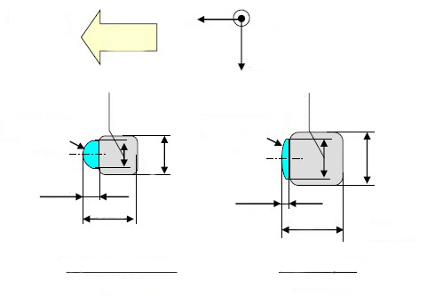
30±1
48±1
84±1
90±2
108±2
12±1
（a）大腿和小腿主体
R103±1
118±1
（b）膝部中心主体
飞行方向
单位：毫米
R30±1
86±1
冲击面
冲击面
图14 下腿型冲击器的大腿、小腿、膝部外廓尺寸图
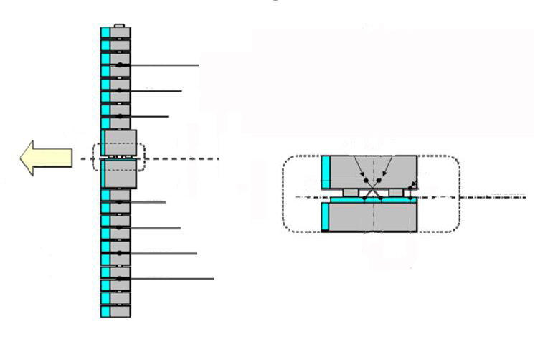
MCL

134±1
214±1
294±1
374±1
297±1
217±1
137±1
运动方向
局部A
局部A

ACL

PCL

膝部中心

T4
T3
T2
T1
F1
F2
F3
单位：毫米

图15 下腿型传感器位置示意图
    - 上腿型冲击器
      - 结构尺寸
        - 上腿型冲击器应是刚性的，以泡沫覆盖撞击侧，长度为350 mm±5 mm（见图16）。
        - 上腿型冲击器总质量应为9.5 kg±0.1 kg，包括在撞击过程中作为冲击器重要部分的推进和导向的部件。
        - 前面部件和载荷传感器总成前面的其他部件，加上载荷传感器总成中在启动元件前面的部件，总质量（不包括泡沫和皮肤）为1.95 kg±0.05 kg。
        - 保险杠试验中，上腿型冲击器应通过限力矩的连接件安装在推进系统上，并对非轴向的载荷不敏感。当与车辆接触时，冲击器应仅沿着规定的冲击方向运动，应防止在其他方向的运动和转动。
        - 设置限力矩连接件时，应保证前面部件的纵向轴在撞击时保持在90°±2°内，连接件的摩擦力矩为675 N·m±25 N·m。
        - 限力矩连接件之前的冲击器部件的质心，包括所有重块，应位于冲击器的纵向中心线±10 mm内。
        - 载荷传感器中心线之间的长度为310 mm±1 mm，前面部件的直径为50 mm±1 mm。
        - 每次试验，冲击器应安装两张新的25 mm厚CF-45型泡沫肌肉或等效物，泡沫肌肉应取自于动态标定试验的材料。皮肤是1.5 mm厚的纤维加强橡胶层。泡沫和橡胶皮肤总质量为0.6 kg±0.1 kg（不包括所有用于将橡胶皮肤后边缘连接到后面部件上的固定件和安装件等）。泡沫和橡胶皮肤向后折叠，橡胶皮肤通过衬垫固定在后面部件上，使橡胶皮肤的侧面保持平行。泡沫的尺寸和形状应保证在泡沫和前面部件之后的部件之间保持有足够的间隙，以避免泡沫和这些部件之间传递较大载荷。
      - 仪器
        - 前面部件应由应变测量器在如图16所示的三个位置测量弯矩，每一位置使用单独的测量通道。应变测量器应安装在冲击器前面部件的后面。两个外侧应变测量器位于冲击器对称轴50 mm±1 mm的位置。中间的应变测量器位于对称轴上，偏差±1 mm。
        - 两个载荷传感器分别测量施加在上腿型冲击器两端的力，应变测量器在上腿型冲击器中心及中心线两侧50 mm的位置分别测量弯矩。
        - 仪器响应值CFC符合 ISO 6487：2002，所有传感器的CFC均应为180。CAC响应值符合ISO 6487：2002要求，力为10 kN，弯矩为1000 N·m。
      - 标定
        - 上腿型冲击器应符合7.2规定的性能要求。
        - 已标定的上腿型冲击器在重新标定前最多可进行20次冲击试验（不适用于推进或导向的部件）。从上一次标定算起，如果时间超过12个月，或上腿型冲击器传感器的输出，在某一次冲击时，超过规定的CAC，上腿型冲击器均应重新标定。

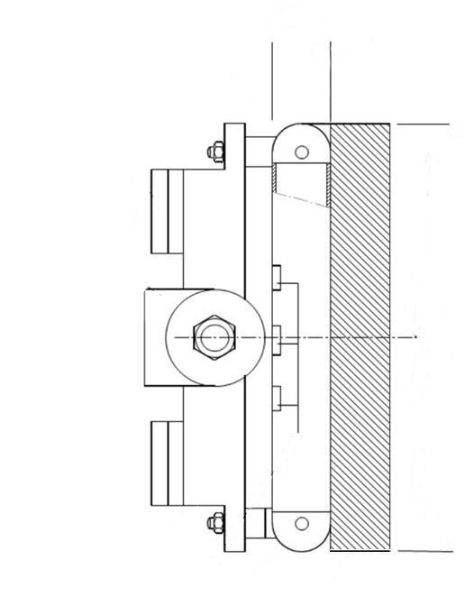
50mm

350mm
标引序号说明：
1——载荷传感器；
2——规定的重块；
3——限力矩的的连接件；
4——后面部件；
5——应变测量器；
6——前面部件：
7——具有橡胶皮肤的泡沫。
1

2

3

4

5

1

6

7

图16 上腿型冲击器示意图
    - 儿童和成人头型冲击器

5.3.3.1 儿童头型冲击器
        - 结构尺寸
儿童头型冲击器应为铝制，均质结构，球形。直径为165 mm±1 mm，如图17所示。质量为3.5 kg±0.07 kg。相对于过质心且垂直于冲击方向的轴的转动惯量应为0.008 kg·m² ～0.012 kg·m²。包括仪器的头型冲击器的质心应位于球的几何中心，偏差为±2 mm。球体用14 mm±0.5 mm厚的合成皮肤覆盖，覆盖面积至少为球体的一半。
        - 仪器
在球体内凹处可以安装一个三轴或三个单轴的加速度传感器，在测量轴方向传感器安装块与球体中心的偏差在±10 mm内，在与测量轴垂直方向上传感器质量块与球体中心的偏差在±1 mm内。
如果使用三个单轴加速度传感器，其中一个加速度传感器的测量轴线应垂直于安装面A（见图17），并且其质量块安装位置应处于半径为1 mm，高度为20 mm的圆柱形偏差区域内。偏差区域的中心线应垂直于安装面且它的中点应与头型冲击器的球体中心重合。
其余加速度传感器的测量轴应互相垂直，并且平行于安装面A，其质量块定位于半径为10 mm的球形偏差区域内。偏差区域的中心应与头型冲击器的球体中心重合。
仪器响应值CFC符合ISO 6487：2002， CFC应为1000。CAC响应值符合ISO 6487：2002，加速度传感器的CAC应为500 g。

5.3.3.1.3 第一固有频率
头型冲击器的第一固有频率应大于5000 Hz。

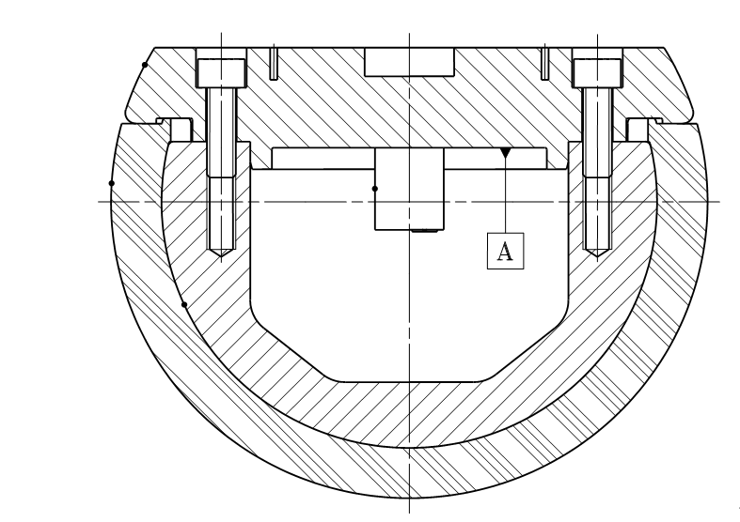
1

165mm

标引序号说明：
1——底板；
2——皮肤；
3——球体；
4——加速度传感器。
2

3

4

14mm

图17 儿童头型冲击器示意图

5.3.3.2 成人头型冲击器

5.3.3.2.1 结构尺寸
成人头型冲击器应为铝制，均质结构，球形。直径为165 mm±1 mm，如图18所示。质量为4.5 kg±0.1 kg。相对于过质心且垂直于冲击方向的轴的转动惯量应为0.010 kg·m²～0.013 kg·m²。包括仪器的头型冲击器的质心应位于球的几何中心，偏差为±5 mm。球体用14 mm±0.5 mm厚的合成皮肤覆盖，覆盖面积至少为球体的一半。

1

165mm

标引序号说明：
1——底板；
2——皮肤；
3——球体；
4——加速度传感器。
2

3

4

14mm

图18 成人头型冲击器示意图

5.3.3.2.2 仪器
球体凹处应允许安装一个三轴或三个单轴的加速度传感器，在测量轴方向上传感器质量块与球体中心的偏差在±10 mm内，在与测量轴垂直方向上传感器质量块与球体中心的偏差在±1 mm内。
如果使用三个单轴加速度传感器，其中一个加速度传感器的测量轴线垂直于安装面A（见图18），并且其质量块安装位置应处于半径为1 mm，高度为20 mm的圆柱形偏差区域内。偏差区域的中心线应垂直于安装面且它的中点应与头型冲击器的球体中心重合。
其余加速度传感器的测量轴应互相垂直，并且平行于安装面A，其质量块定位于半径为10 mm的球形偏差区域内。偏差区域的中心应与头型冲击器的球体中心重合。
仪器响应值CFC符合ISO 6487：2002， CFC应为1000。CAC响应值符合ISO 6487：2002，加速度传感器的CAC应为500 g。

5.3.3.2.3 第一固有频率
头型冲击器的第一固有频率应大于5000 Hz。

5.3.3.3 头型冲击器的后表面
在头型冲击器的外表面提供一个后部平坦平面，垂直于运动方向和其中一个加速度传感器的测量轴，而且作为一个平板能提供方便安装加速度传感器和推进系统的连接点。

5.3.3.4 头型冲击器的标定
头型冲击器应符合7.3规定的性能要求。已标定的冲击器在重新标定前最多可进行20次冲击试验。从上一次标定算起，如果时间超过12个月，或冲击器传感器的输出，在某一次冲击时，超过规定的CAC，冲击器均应重新标定。

6 试验程序
  - 腿型对保险杠的试验程序
    - 下腿型对保险杠的试验程序

6.1.1.1 在冲击器用于试验前，冲击器所有部件应在贮存区保存足够时间，贮存区的恒定温度为20°C±4°C。从贮存区取出后，冲击器不应暴露在试验区域条件以外的环境。

6.1.1.2当冲击器从贮存区取出用于试验时，每次试验应在2 h内完成。每次试验时冲击器应包裹合成橡胶片（R1、R2）和尼龙片（N1F、N2F、N1T、N2T、N3）组成的肌肉和皮肤，见图19。橡胶片和尼龙片的尺寸应满足图19要求。橡胶片和尼龙片压缩特性应满足图20限值要求。应检查冲击器肌肉和皮肤同一批材料的压缩特性。

6.1.1.3 选择的测量点应在保险杠试验区域内。

6.1.1.4 应至少进行3次下腿型对保险杠的冲击试验，分别位于保险杠三等分的中间和两侧试验区域，测量点应选取易造成较大伤害的位置。选取测量点的结构类型应不同，间距应不小于84 mm，此距离应沿垂直与车辆纵向中心垂直平面的方向水平测量。测量点的位置应在试验报告中说明。

6.1.1.5 冲击速度的矢量方向应在水平平面内，平行于车辆纵向垂直平面。在第一接触时刻速度矢量方向在水平平面和纵向平面的偏差为±2°。冲击器的轴应垂直于水平平面，在侧向平面和纵向平面的偏差为±2°。水平平面、纵向平面和侧向平面互相正交（见图21）。

6.1.1.6 在第一接触时刻冲击器的底部应在地面基准平面以上75 mm（见图22），偏差为±10 mm。当设置推进系统的高度时，应考虑冲击器在自由飞行期间的重力影响，应符合如下要求：
- 冲击器在与车辆一定的距离释放为自由飞行状态，这个距离应保证在冲击器反弹时，推进系统与冲击器的接触不影响试验结果。冲击器可由符合规定冲击条件的任何方式推进；
- 在第一接触时刻，冲击器绕着垂直轴的定位偏差为±5°（见图21）；
- 在第一接触时刻，冲击器的中心线与已选定的冲击位置的偏差为±10 mm，试验室也可用多次试验证明试验满足准确度要求；
- 在冲击器和车辆接触过程中，冲击器不应接触地面或与车辆无关的任何物体。

6.1.1.7在第一接触时刻前从测量仪器上获得冲击速度（考虑重力的影响），当撞击保险杠时冲击器的冲击速度为11.1 m/s±0.2 m/s。

6.1.1.8 在第一接触时刻前30 ms，小腿弯矩应不超过±15 N·m。

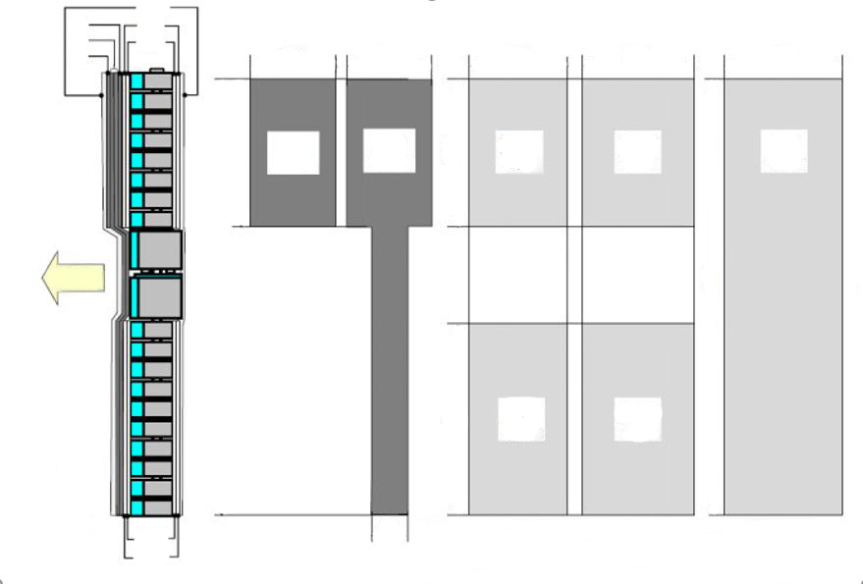
R1

R2

R1

N3

N2F

N1F

N1T

N2T

R1

R2

N1F

N2F

N3

N1T

N2T

运动方向

220

220

245

285

345

100

325
905
326
402
单位：毫米

注：
长度和宽度公差N1、N2和N3：±10mm。
长度和宽度公差R1、R2：±5mm。
厚度N1、N2和N3：5.6mm±0.75mm。
厚度R1和R2：5mm±0.75mm。

图19 下腿型肌肉和皮肤尺寸
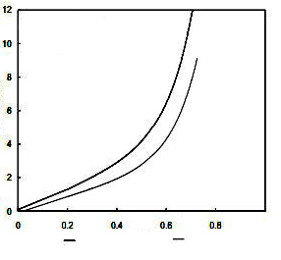
高限值

低限值

力值

压力（MPa）
- 合成橡胶板
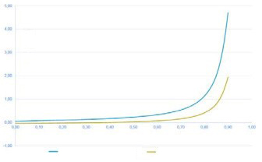
高限值

低限值

力值

压力（MPa）
（b） 氯丁橡胶板
图20 橡胶和尼龙片压缩特性限值要求示意图
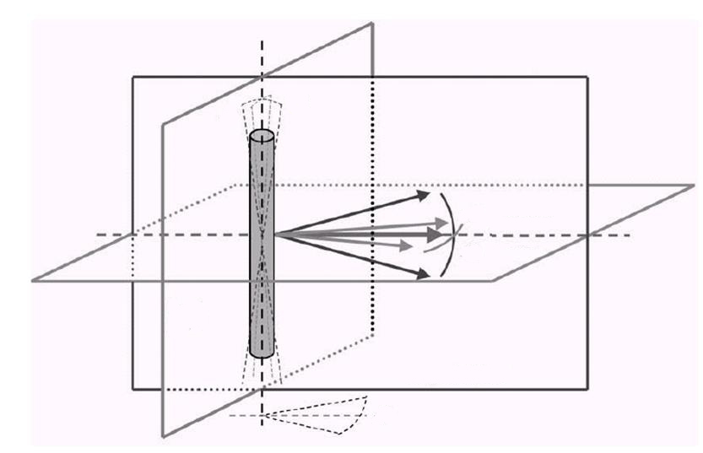
水平面

纵向平面

±2°

±2°

±2°

±2°

±5°

侧向平面

图21 在第一接触时刻下腿型冲击击器允许的角度偏差示意图
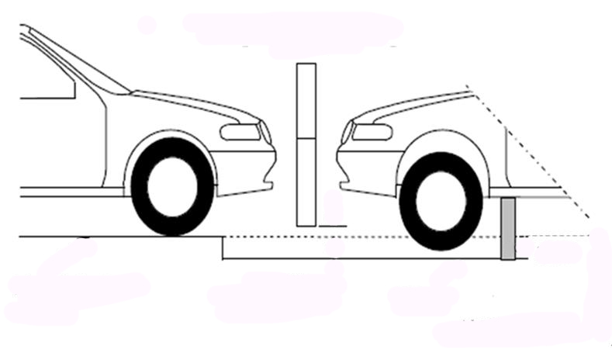
地面基准平面

支撑

75mm
自由飞行的冲击器

图22 正常行驶姿态的整车（左侧）和安装在支撑上的切割车身（右侧）的下腿型对保险杠试验示意图

6.1.2 上腿型对保险杠的试验程序

6.1.2.1 在冲击器用于试验前，冲击器或至少是泡沫肌肉应在贮存区保存至少4 h，贮存区的恒定湿度为35％±15％，温度为20 ºC±4 ºC。从贮存区取出后，冲击器不应暴露在试验区域条件以外的环境。当冲击器从贮存区取出用于试验时，每次试验应在2 h内完成。选择的测量点应在保险杠试验区域内。

6.1.2.2 应至少进行3次上腿型对保险杠的冲击试验，分别位于保险杠三等分的中间和两侧试验区域，测量点应选取易造成较大伤害的位置。选取测量点的结构类型应不同，间距应不小于84 mm，此距离应沿垂直与车辆纵向中心垂直平面的方向水平测量。测量点的位置应在试验报告中说明。

6.1.2.3 在第一接触时刻，冲击方向应平行于车辆纵向轴且与上腿型的轴线垂直，偏差为±2º。在第一接触时刻冲击器的水平中心线应位于保险杠上部基准线和保险杠下部基准线的中线上，纵向偏差为±10 mm，冲击器的垂直中心线与已选定的冲击位置的横向偏差为±10 mm。试验室也可用多次试验证明试验满足准确度要求。

6.1.2.4 当撞击保险杠时上腿型冲击器的冲击速度应为11.1 m/s±0.2 m/s。

6.2 头型试验程序

6.2.1 头型冲击器的推进
头型冲击器在冲击瞬间应处于自由飞行状态，符合规定的冲击速度（见6.3.6和6.4.6）和冲击方向（见6.3.7和6.4.7）。冲击器在与车辆一定的距离释放为自由飞行状态，这个距离应保证在冲击器反弹时，推进系统与冲击器的接触不影响试验结果。

6.2.2 冲击速度的测量
按照ISO 3784中所规定的方法，测量撞击前自由飞行状态中某一点的头型冲击器速度，速度测量的准确度应为±0.01 m/s。确定冲击器的撞击速度时，应考虑在测量点和冲击点之间可能影响冲击器的所有因素，计算或测量冲击时速度矢量的角度。

6.2.3 记录
应记录加速度—时间历程，计算HIC。记录车辆前部结构的测量点。按照ISO 6487：2002的规定记录试验结果。

6.2.4 测量点
依次选择易造成行人较大伤害位置作为测量点。如果剩余试验区域太小，选择的测量点不能保证最小间隔，则试验次数可小于9次。测量点位置应记录在试验报告中。当车辆配备保护行人等弱势道路参与者的主动装置时，应在主动装置未启动状态选择测量点，可考虑主动装置启动时易造成行人较大伤害的位置。

6.3 儿童头型试验程序

6.3.1 试验应在儿童头型发动机罩上部试验区域和/或前风窗玻璃试验区域内进行。对于发动机罩上部试验区域的后端，在冲击前，头型冲击器不应接触到前风窗玻璃或A柱。对于在前风窗玻璃试验区域的试验，头型冲击器不应直接接触A柱、前风窗玻璃基部和雨刮槽。

6.3.2 应至少进行9次儿童头型试验，在发动机罩上部三等分的中间和两侧试验区域内各进行3次试验，试验位置应选取最易对头部造成伤害的不同结构类型位置。车辆结构允许情况下，应在前风窗玻璃头型试验区域中至少进行3次儿童头型试验。每次前风窗玻璃区域头型试验，应使用全新的、没有损伤的玻璃。

6.3.3 测量点间隔应不小于165 mm，此距离用一根软尺沿着车辆外表面拉紧确定。

6.3.4 不应选取儿童头型冲击器撞击过程中冲击试验区域外部产生更严重二次伤害的位置作为测量点。

6.3.5 儿童头型试验横向和纵向的冲击偏差应在±10 mm内，此偏差应沿着发动机罩或前风窗玻璃外表面测量，试验室也可用多次试验证明试验满足准确度要求。

6.3.6 冲击时儿童头型冲击器速度应为9.7 m/s±0.2 m/s。

6.3.7 冲击方向应在车辆纵向垂直平面内，相对于水平面的试验冲击角度为50º±2º。试验冲击方向相对于前部结构应向下和向后。

6.3.8 当前风窗玻璃试验区域出现非典型前风窗玻璃破裂现象时，儿童头型冲击器没有与内部结构或其他结构直接或间接发生接触且HIC超过相应区域限值，制造厂可重复进行该试验。非典型破裂现象试验结果应记录在试验报告中。

6.4 成人头型试验程序

6.4.1 试验应在成人头型发动机罩上部试验区域和/或前风窗玻璃试验区域内进行。对于发动机罩上部试验区域的后端，在冲击前，头型冲击器不应接触到前风窗玻璃或A柱。对于在前风窗玻璃试验区域的试验，头型冲击器不应直接接触A柱、前风窗玻璃基部和雨刮槽。

6.4.2应至少进行9次成人头型试验，在发动机罩上部三等分的中间和两侧试验区域内各进行3次试验，试验位置应选取最易对头部造成伤害的不同结构类型位置。车辆结构允许情况下，应在前风窗玻璃头型试验区域中至少进行3次成人头型试验。每次前风窗玻璃区域头型试验，应使用全新的、没有损伤的玻璃。

6.4.3 测量点间隔应不小于165 mm，此距离用一根软尺沿着车辆外表面拉紧确定。

6.4.4 不应选取成人头型冲击器撞击过程中冲击试验区域外部产生更严重二次伤害的位置作为测量点。

6.4.5 成人头型试验横向和纵向的冲击偏差应在±10 mm内，此偏差应沿着发动机罩或前风窗玻璃外表面测量，试验室也可用多次试验证明试验满足准确度要求。

6.4.6 冲击时成人头型冲击器速度应为9.7 m/s±0.2 m/s。

6.4.7 冲击方向应在车辆纵向垂直平面内，相对于水平面的试验冲击角度为65 º±2 º。试验冲击方向相对于前部结构应向下和向后。

6.4.8当前风窗玻璃试验区域出现非典型前风窗玻璃破裂现象时，成人头型冲击器没有与内部结构或其他结构直接或间接发生接触且HIC超过相应区域限值，制造厂可重复进行该试验。非典型破裂现象试验结果应记录在试验报告中。

7 冲击器的标定

7.1 下腿型冲击器的标定

7.1.1 静态试验

7.1.1.1 当大腿和小腿按照7.1.1.4进行试验时，应符合7.1.1.2的规定。当膝部按照7.1.1.5进行试验时，应符合7.1.1.3的规定。标定试验过程中，冲击器应处于20 ℃±2 ℃的温度环境中。冲击器膝部韧带延伸量的CAC响应值（定义见ISO 6487：2002）为30 mm，对于施加的外部载荷CAC响应值为4 kN。标定过程中，在不影响冲击器响应测量结果的情况下，可采用低通滤波去除高频噪声。

7.1.1.2 按照7.1.1.4对大腿和小腿的中心位置施加载荷，加载弯矩（Mc）与产生的位移(Dc）应在图23所示的上下限值范围内。

7.1.1.3 按照7.1.1.5对膝部中心位置施加载荷，加载弯矩（Mc）或力(Fc）与韧带延伸量MCL、ACL、PCL应在图24所示的上下限值范围内。

7.1.1.4 将大腿和小腿两端不弯曲部件牢固地固定在支撑装置上，见图25和图26。冲击器的Y轴与加载方向平行，偏差为±2°。为获得重复加载载荷，每个支撑装置下面应放置低摩擦的聚四氟乙烯塑料板。在大腿和小腿中心位置以10 mm/min～100 mm/min的速度施加载荷使弯矩达到380 N˙m。施加载荷位置偏差应在±2 mm以内，加载方向沿冲击器Z向。

7.1.1.5 将膝部两端牢固地固定在支撑装置上，见图27。冲击器的Y轴与加载方向平行，偏差为±2°。为获得重复加载载荷，每个支撑装置下面应放置低摩擦的聚四氟乙烯塑料板。为避免冲击器损坏，在加载头下面放置尼龙片，移除膝部冲击面，尼龙片压缩特性见图20。在膝部中心位置以10 mm/min～100 mm/min的速度施加载荷使弯矩达到400 N˙m。施加载荷位置偏差应在±2 mm以内，加载方向沿冲击器Z向。

7.1.2 动态试验（摆锤试验）

7.1.2.1 试验环境
标定试验过程中，试验设备应处于20 ℃±2 ℃的温度环境中。测量标定环境温度，结果记录在标定报告中。

7.1.2.2 要求

7.1.2.2.1 按照7.1.2.3的规定进行试验时，小腿弯矩的最大绝对值应符合：
- tibia-1不小于235 N˙m且不大于272 N˙m；
- tibia-2不小于187 N˙m且不大于219 N˙m；
- tibia-3不小于139 N˙m且不大于166 N˙m；
- tibia-4不小于90 N˙m且不大于111 N˙m。
膝部韧带延伸量的最大绝对值应符合：
- MCL不小于20.5 mm且不大于24.0 mm；
- ACL不小于8.0 mm且不大于10.5 mm；
- PCL不小于3.5 mm且不大于5.0 mm。
所有小腿弯矩和膝部韧带延伸量的最大绝对值应从初始冲击时刻起200 ms内读取。

7.1.2.2.2 所有传感器的CFC均应为180，小腿弯矩的CAC为400 N˙m，膝部韧带延伸量的CAC为30 mm。

7.1.2.3 试验程序

7.1.2.3.1 将包裹肌肉和皮肤的下腿型冲击器悬挂在摆锤标定试验台上，保持下腿型冲击器与水平面之间的夹角在15°±1°。将下腿型冲击器从悬挂位置释放（绕转轴自由摆动），下腿型冲击器绕试验台转轴自由下落，见图28。

7.1.2.3.2 下腿型冲击器膝部中心应在挡块底面以下30 mm±1 mm。未包裹肌肉和皮肤的下腿型冲击器处于自由悬挂状态，小腿冲击面与挡块前上边缘间距应为13 mm±2 mm。
    - 动态试验（反向冲击标定试验）
      - 试验环境
标定试验过程中，试验设备应处于20 ℃±2 ℃的温度环境中。测量标定环境温度，结果记录在标定报告中。
      - 要求
        - 按照7.1.3.3的规定进行试验时，小腿弯矩的最大绝对值应符合：
a）tibia-1不小于230 N˙m且不大于272 N˙m；
b）tibia-2不小于210 N˙m且不大于252 N˙m；
c）tibia-3不小于166 N˙m且不大于192 N˙m；
d）tibia-4不小于93 N˙m且不大于108 N˙m。
膝部韧带延伸量的最大绝对值应符合：
a）MCL不小于17.0 mm且不大于21.0 mm；
b）ACL不小于8.0 mm且不大于10. 0mm；
c）PCL不小于4.0 mm且不大于6.0 mm。
所有小腿弯矩和膝部韧带延伸量的最大绝对值应从初始冲击时刻起50 ms内读取。
        - 所有传感器的CFC均应为180，小腿弯矩的CAC为400 N˙m，膝部韧带延伸量的CAC为30 mm。
      - 试验程序
        - 将包裹好肌肉和皮肤的下腿型冲击器自由垂直悬挂在试验设备上，见图29。直线导向的蜂窝铝冲击器以11.1 m/s±0.2 m/s的速度冲击自由悬挂的下腿型冲击器，蜂窝铝表面覆盖厚度不超过1 mm的薄纸。与蜂窝铝冲击器第一接触时刻起10 ms内，下腿型冲击器应处于自由飞行状态。
        - 5052蜂窝铝粘附在可移动撞击装置前面。蜂窝铝宽200 mm±5 mm，高160 mm±5 mm，厚60 mm±2 mm，其压溃强度为0.517 Mpa±0.052 Mpa。蜂窝铝蜂窝尺寸为6.35 mm或4.76 mm，对应密度分别为36.8 kg/m³或32.0 kg/m³。标定试验前，蜂窝铝应无压溃变形。
        - 蜂窝铝上边缘应与可移动撞击装置刚性板上边缘在同一水平面内。第一接触时刻蜂窝铝上边缘与膝部中心在同一水平面上（偏差为±2 mm）。冲击试验前蜂窝铝不应变形。
        - 第一接触时刻，下腿型侧倾角（绕Y轴旋转）和蜂窝铝冲击器速度矢量在车辆横向垂直平面内的偏差为±2°。下腿型冲击器俯仰角（绕X轴旋转）和蜂窝铝冲击器的俯仰角在车辆纵向垂直平面的偏差为±2°。下腿型冲击器偏航角（绕Z轴旋转）和蜂窝铝冲击器速度矢量偏航角偏差为±2°。
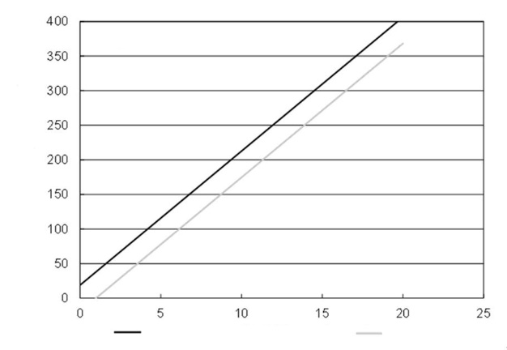
下限值

上限值

变形量Dc (mm)

弯矩Mc (N .m)
- 大腿静态标定限值
下限值

上限值

变形量Dc (mm)

弯矩Mc (N .m)
- 小腿静态标定限值
图23 下腿型冲击器大腿和小腿静态标定限值范围示意图

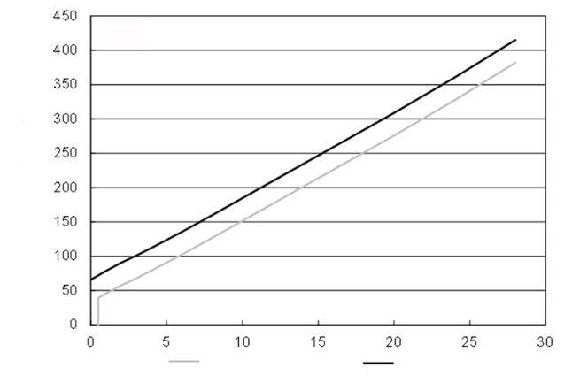
下限值

上限值

韧带延伸量MCL(mm)

弯矩Mc (N .m)
- 膝部静态标定MCL限值范围
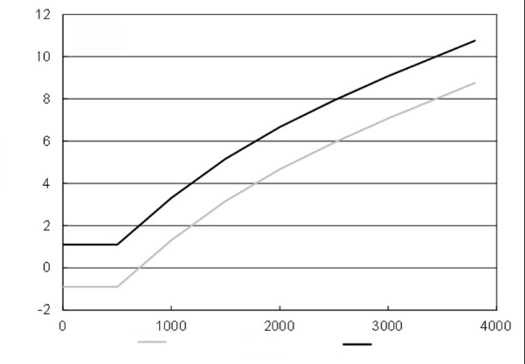
下限值

上限值

载荷Fc(N)

韧带延伸量ACL(mm)
弯矩Mc (N .m)
- 膝部静态标定ACL限值范围
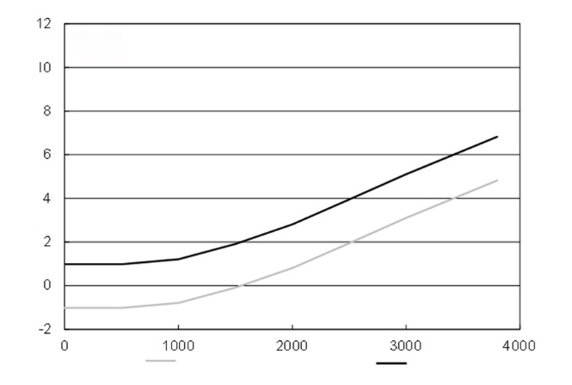
下限值

上限值

载荷Fc(N)

韧带延伸量PCL(mm)
弯矩Mc (N .m)
- 膝部静态标定PCL限值范围
图24 下腿型膝部静态标定限值范围示意图
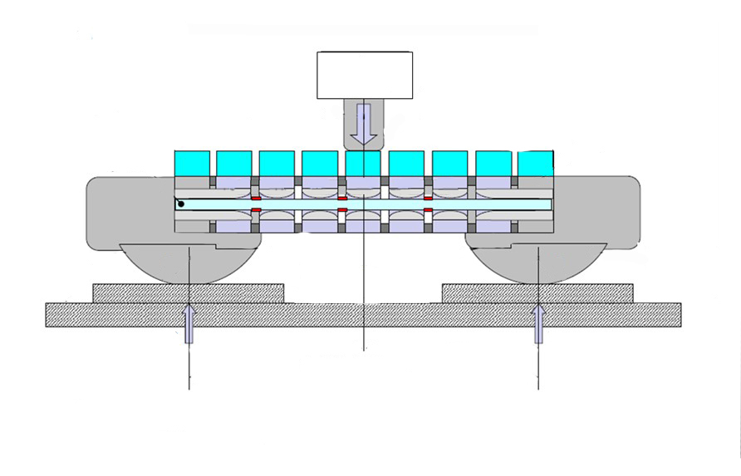
354

165

330

标引序号说明：
1——力传感器；
2——加载头；
3——Fc、Dc、Mc；
4——大腿；
5——圆柱支撑装置；
6——PTFE片（厚度5mm±2mm）；
7——地面。
1

2

3

4

5

6

7

单位：毫米

图25 下腿型大腿静态标定试验示意图
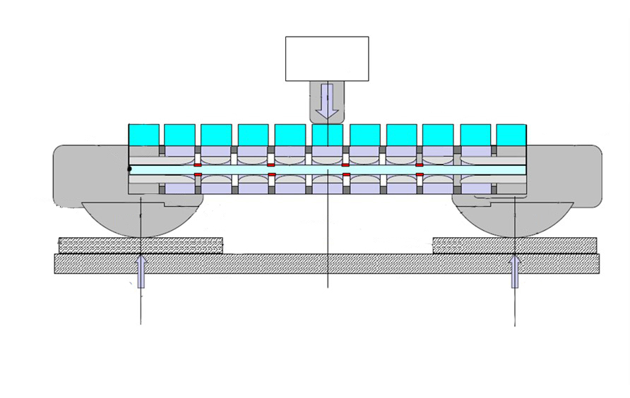
434

410

205

单位：毫米

标引序号说明：
1——力传感器；
2——加载头；
3——Fc、Dc、Mc；
4——大腿；
5——圆柱支撑装置；
6——PTFE片(厚度5mm±2mm)；
7——地面。
1

2

3

4

5

6

7

图26 下腿型小腿静态标定试验示意图
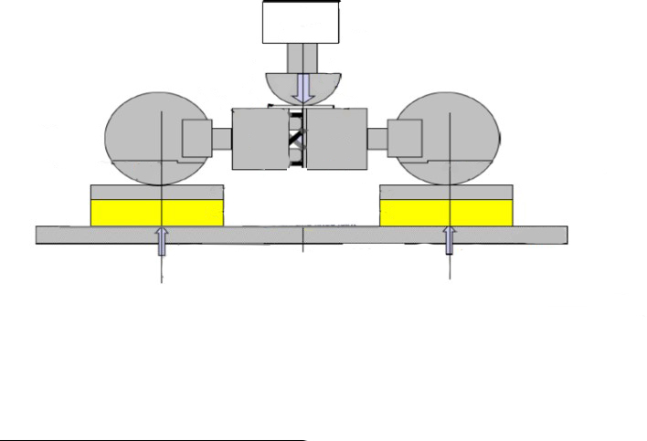
1

200

400

2

3

4

5

6

7

8

9

10

标引序号说明：
1——大腿侧；
2——圆柱支撑装置；
3——PTFE片(厚度5mm±2mm)；
4——垫片；
5——地面；
6——尼龙片；
7——圆柱加载头；
8——力传感器；
9——Fc、Mc；
10——非冲击面。
单位：毫米

图27 下腿型膝部静态标定试验示意图
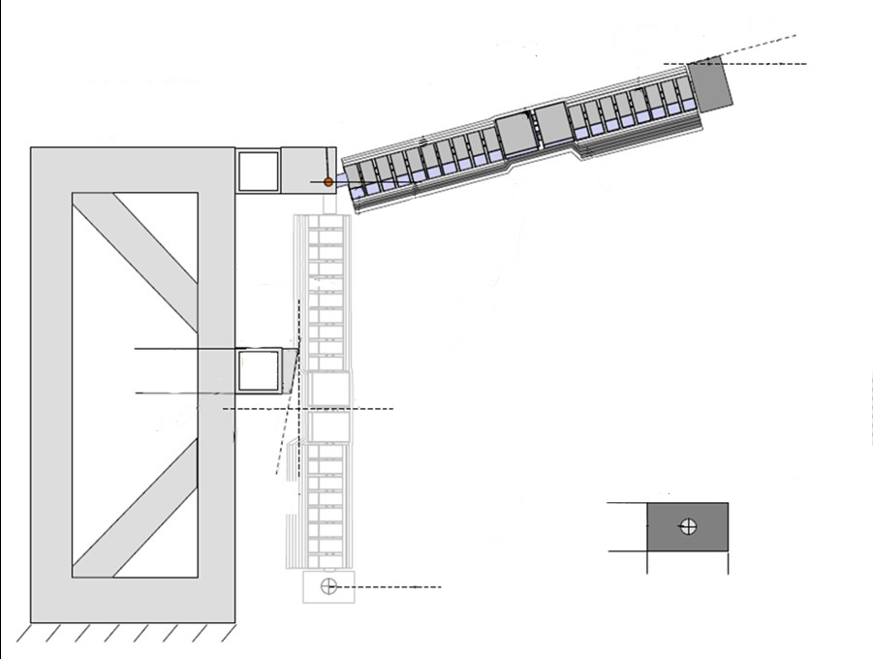
30±1
15°

10°

988.5±3
540±2
58±1
Φ120±1

质量块

101±2
R6±1

单位：毫米

1

2

3

4

6

7

8

5

标引序号说明：
1——动态标定设备；
2——转轴；
3——小腿；
4——下腿型含肌肉皮肤；
5——质量块；
6——碰撞块；
7——膝部中心线；
8——质量块质心，质量块质量为5kg±0.05kg,惯性矩为0.0061±0.0006kg/m²。
图28 下腿型冲击器摆锤标定试验示意图
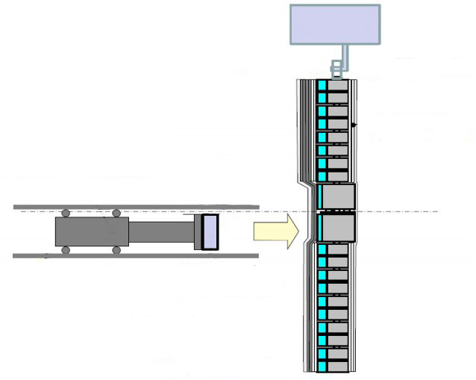
标引序号说明：
1——导向滑车；
2——直线导向；
3——蜂窝铝；
4——膝部中心线；
5——下腿型含肌肉皮肤；
6——第一接触时刻10ms内释放的悬挂装置。
注：蜂窝铝表面覆盖厚度小于1mm的纸衣，蜂窝铝冲击面宽200mm±5mm，高160mm±5mm，厚度为60mm±2mm,压溃强度为0.517±0.0517MPa。
冲击方向

0±2
单位：毫米

1

2

3

4

5

6

图29 下腿型冲击器反向冲击标定试验示意图

7.2 上腿型冲击器的标定

7.2.1 标定

7.2.1.1 标定试验前，上腿型冲击器用的泡沫肌肉应在湿度为35％±10％，温度为20 ℃±2 ℃的贮存区内放置至少4 h；上腿型冲击器应在湿度为40％±30％，温度为20 ℃±2 ℃的标定环境内放置至少4 h。

7.2.1.2 在标定过程中，试验设备应保持湿度为40％±30％，温度为20 ℃±4 ℃。

7.2.1.3 应保证每次标定上腿型冲击器从受控贮存区取出后2 h内完成。
7.2.1.4 测量标定环境的相对湿度和温度，结果记录在标定报告中。

7.2.2 要求

7.2.2.1 当上腿型冲击器被推向一个静止的圆柱摆锤管时，每个载荷传感器所测的峰值载荷应不小于1.20 kN且不大于1.55 kN，上、下载荷传感器所测得峰值载荷的差值不大于0.10 kN。由应变传感器所测中间位置的弯曲力矩峰值不小于190 N·m且不大于250 N·m，外侧位置的弯曲力矩峰值不小于160 N·m且不大于220 N·m，上、下弯曲力矩峰值的差值不大于20 N·m。对于所有测量值的读数都是与摆锤管初始碰撞过程中读取的，而不是在停止过程中读取的。用于停止上腿型冲击器或摆锤管的停止装置，其停止过程不应在时间上与初始碰撞过程重叠。停止装置不应造成传感器的输出值超过规定的CAC值。

7.2.2.2 所有传感器的CFC为180，载荷传感器的CAC为10 kN，弯曲力矩传感器的CAC为1000 N˙m。

7.2.3 标定程序

7.2.3.1 上腿型冲击器应通过力矩限制铰接点安装在推进装置和导向装置上。力矩限制铰接点的设置，应保证上腿型冲击器前端部分的纵轴垂直于导向装置的导向轴，偏差为±2°。力矩限制铰接点的力矩设置在675 N·m±25 N·m范围内。为保证上腿型冲击器与摆锤接触时只沿着规定的方向移动，应确保导向装置在导向过程中产生较小的摩擦力。

7.2.3.2 上腿型冲击器的质量应调整为12 kg±0.1 kg，该质量包括上腿型冲击器的推进装置和导向装置部件在冲击过程中有效部分的质量。

7.2.3.3 位于力矩限制铰接点前部的上腿型冲击器（包括附加质量）部件的重心，应在上腿型冲击器的纵向中心线上，其偏差不应超过±10 mm。

7.2.3.4 上腿型冲击器标定时应使用全新泡沫肌肉。

7.2.3.5 上腿型冲击器的泡沫肌肉在安装前、安装过程、安装后，不应出现捏压或变形。

7.2.3.6 上腿型冲击器应保持前端部分垂直，以7.1 m/s±0.1 m/s的速度沿水平方向撞击处于静止状态的摆锤管，见图30。

7.2.3.7 摆锤管质量为3 kg±0.03 kg，壁厚为3 mm±0.15 mm，外径为。摆锤管总长度为275 mm±25 mm。摆锤管为冷拉无缝钢管（钢管外面可电镀），外表面的粗糙度应高于2.0 um。由两根直径为1.5 mm±0.2 mm、长度不小于2.0 m的钢丝绳悬挂。摆锤表面应干净、干燥。摆锤管的定位应保证其纵向轴垂直于冲击器前端部分（指水平），偏差为±2°；垂直于上腿型冲击器的运动方向，误差为±2°。摆锤管的中心与上腿型冲击器前端部分的中心对齐，对应水平方向和垂直方向的偏差均为±5 mm。
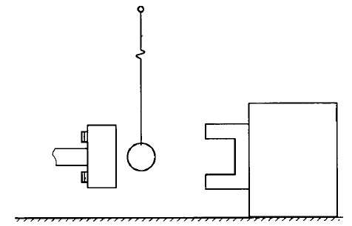
停止系统

钢丝绳

上腿型冲击器

图30 上腿型冲击器动态标定试验示意图

7.3 头型冲击器的跌落标定
    - 标定要求

7.3.1.1 当头型冲击器按照7.3.3 规定从376 mm±1 mm高度下落进行跌落试验标定时，头型冲击器内所装的三轴（或三个单轴）加速度传感器测量的加速度-时间曲线应为单一波形，合成加速度峰值应符合：
a）对于儿童头型冲击器，应不小于245 g且不大于300 g；
b）对于成人头型冲击器，应不小于225 g且不大于275 g。

7.3.1.2 加速度传感器的CFC为1000，加速度传感器的CAC为500 g。

7.3.1.3 标定时头型冲击器应在湿度为40％±30％，温度为20 ℃±2 ℃的环境下进行。头型冲击器应此环境条件下保存至少4 h。
    - 标定程序

7.3.2.1头型冲击器应悬挂在跌落架上，如图31所示。
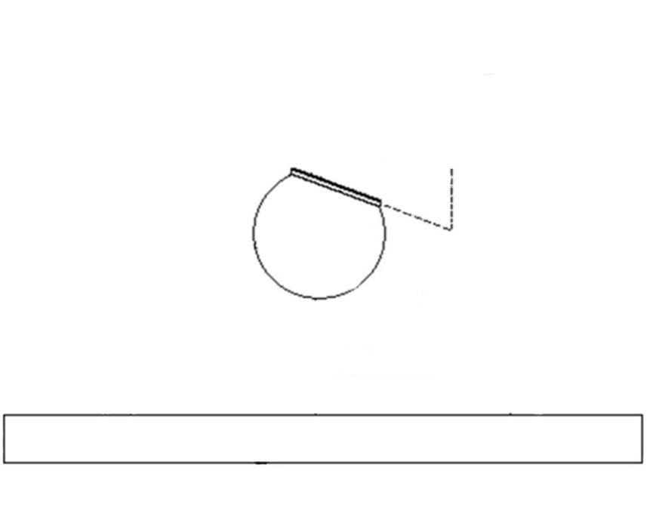
刚性平台

头型冲击器

376±1

跌落角度

跌落架
单位：毫米

图31 头部冲击器生物特性动态试验示意图

7.3.2.2 头型冲击器应从规定高度跌落。跌落方式应保证头型冲击器瞬间释放并跌落到一刚性支撑的水平刚板上。该刚板为厚度大于50 mm，面积大于300 mm×300 mm的正方形，表面干净、干燥，粗糙度为0.2 µm～2.0 µm。

7.3.2.3 跌落试验时头型冲击器后表面与垂直方向的夹角，对于儿童头型应为6.3.7规定的试验角度，对于成人头型应为6.4.7规定的试验角度，见图31。头型冲击器的悬挂方式应保证头型冲击器在跌落过程中不应旋转。

7.3.2.4 应进行三次跌落试验，每次试验后应将头型冲击器沿对称轴旋转120°。

8 车辆型式变更与扩展

以下基本要素没有差异的车辆，或以下基本要素对本文件规定的试验结果无不利影响，视为同一型式。
腿型试验
- 车辆正常行驶姿态；
- 车辆前端外观件（如保险杠、前大灯、格栅等）造型、结构、材料；
- 车辆前端区域内（如前防撞梁及其前端吸能部件、前保下护板、小腿保护梁、前喇叭及其支架、前充电口、导风板）结构、材料；
头型试验
- 车辆正常行驶姿态；
- 车辆前端外观件（如发动机罩、翼子板、前大灯等）造型、结构、材料；
- 机舱内通风盖板和机舱美化板的造型、结构、材料；
- 机舱内硬点（动力总成、蓄电池、储液罐、空滤、保险丝盒、逆变器和电机控制器组合模块、横向稳定杠、前端水箱框架、水箱横梁）位置；
- 发动机罩铰链结构和运动型式；
- 雨刮、风窗玻璃、风窗玻璃上部内后视镜及附件等结构。

9 实施日期
对于新申请型式批准的车型，自本文件实施之日起开始执行；
对于已获得型式批准的车型，自本文件实施之日起第25个月开始执行。
_________________________________

1）当车辆进行本文件第3章所述的测量时，车辆处于正常行驶姿态。如果车辆安装了商标、车标或其他结构，施加不大于100N的载荷时，若能弯曲或收缩，则应在进行测量前或过程中施加该载荷。车辆上任何可改变形状或位置的部件，除了车辆的悬架部件和保护行人的主动装置之外，应处于收回位置。用于保护行人等弱势道路参与者的主动装置，应处于未启动状态进行测量。

